ﾋﾞﾃﾞｵ喉頭鏡（本体）
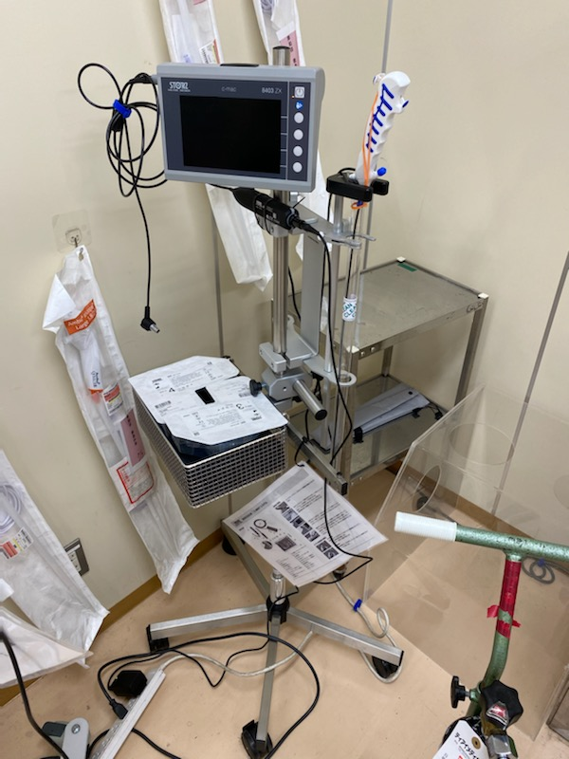

ﾋﾞﾃﾞｵ喉頭鏡（ﾌｧｲﾊﾞｰ）
